**Calificación**

Guía de Autoaprendizaje

ASIGNATURA: CIENCIAS NATURALES

**UNIDAD I: LUZ Y SONIDO**

Nombre: ___________________________________ Curso: __________ Fecha de entrega: _________

|  |  |
| --- | --- |
| **OA:** | Distinguir las fuentes naturales y artificiales de luz. |

|  |
| --- |
| **INSTRUCCIONES GENERALES: Observa las imágenes y lee atentamente cada ítem.**  Al término de la Guía, esta debe ser archivada en una carpeta para ser presentada al final del período de suspensión de clases. |
| **MAIL: pamela.varela.salas@gmail.com** |

|  |
| --- |
| Rúbrica: 1- Fuentes naturales y artificiales de luz: 7 puntos  2- Diferencia fuentes de luz: 8 puntos  Total: 15 puntos |

**¿Qué semejanzas se observan en estas imágenes?**

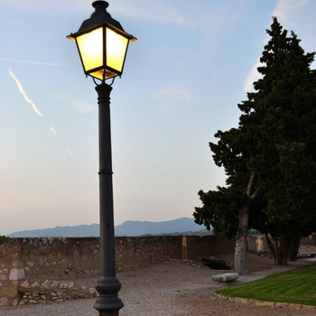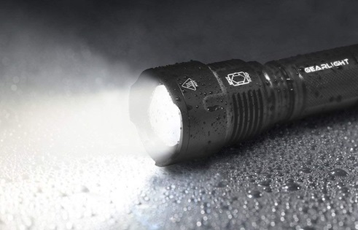 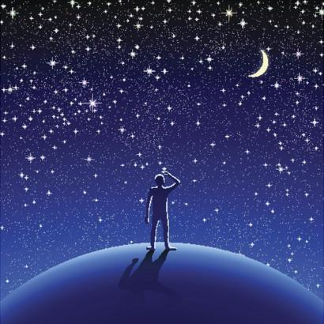

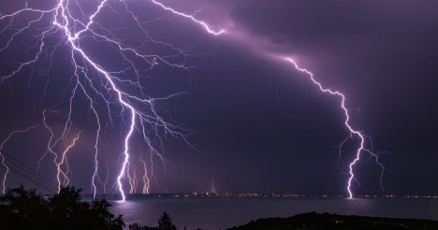

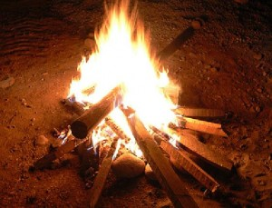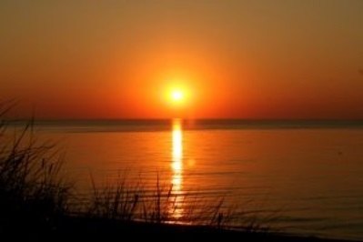

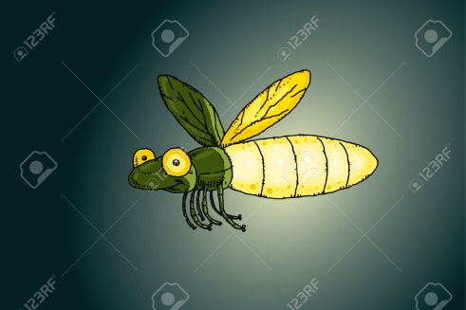

Los objetos que producen luz pueden ser encontrados en la naturaleza, llamados **fuentes naturales de luz.** Hay otro grupo de objetos que producen luz y son fabricados por las personas. Estos objetos son **fuentes artificiales de luz.**

**Actividad 1**

**Marca con un ticket si la fuente de luz es natural o artificial.**

|  |  |  |
| --- | --- | --- |
| Objeto | Fuente de luz natural | Fuente de luz artificial |
| Resultado de imagen de sol caricatura |  |  |
| Resultado de imagen de linterna caricatura |  |  |
| Resultado de imagen de fogata caricatura |  |  |
| Resultado de imagen de ampolleta caricatura |  |  |
| Resultado de imagen de rayo caricatura |  |  |
| Resultado de imagen de laser |  |  |
| Resultado de imagen de estrellas caricatura |  |  |

**Actividad 2**

**Lee y responde.**

a) ¿Cuál es la semejanza entre una estrella y un relámpago?

__________________________________________________________________________________________________________________________________________________________________________________________________________________________________________

b) ¿Cuál es la diferencia entre una luciérnaga y una ampolleta?

__________________________________________________________________________________________________________________________________________________________________________________________________________________________________________

c) ¿Por qué el fuego y el relámpago son fuentes naturales de luz?

__________________________________________________________________________________________________________________________________________________________________________________________________________________________________________

d) ¿Por qué la luz del celular y la luz de un farol son fuentes artificiales de luz?

__________________________________________________________________________________________________________________________________________________________________________________________________________________________________________